G70便携式
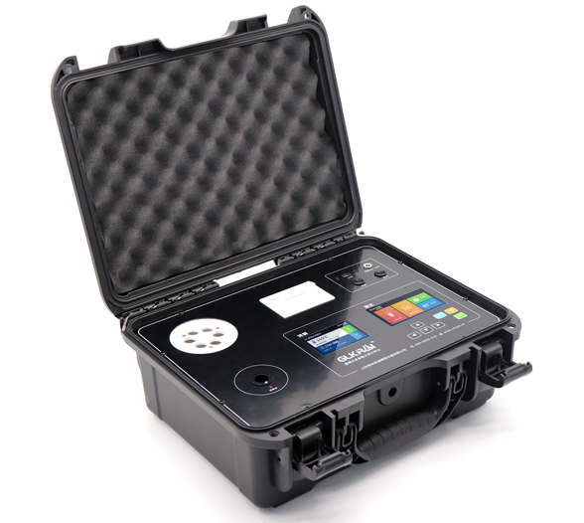
多参数水质测定仪

产品概述
G70 便携式多参数水质测定仪，采用手提箱设计，方便使用者户外水样测定操作，集消解测定于一体，测定过程简捷、测定结果准确、节约测定成本。采⽤密封催化消解，然后使⽤⽐⾊法测量，设备搭载4.3英⼨液晶屏，引导式检测，降低了学习成本，使⽤者可以简单快速的上⼿操作，可进行COD、氨氮、总磷、总氮、色度、浊度、悬浮物、重金属等多种参数的测定。

应用领域
可广泛应用于科研院所、污水工程、水环境检测、石油化工、冶金钢铁、生物医药、食品乳业、毛纺染、电子机械、水产养殖、光伏、皮革、造纸、等领域的水质检测。

检测原理
COD的测定采用消解管密闭催化消解比色法，氨氮的测定采用纳氏试剂比色法，总磷的测定采用钼酸铵分光光度法比色，总氮采用碱性过硫酸盐消解光度法比色，选定水质检测项目，进口冷光源发射出光源信号至传感器，经RAM处理器进行数据的运算处理，直接反馈出样品浓度值，以单位mg/L显示。

产品特点
•采用手提箱设计，方便使用者室外、野外水样现场检测。
•内置大容量锂电池，无需外接电源野外直接操作。
•集消解测定于一体，测定过程简捷、测定结果准确。
•内置热敏打印机，测量数据自助打印。
•自带微型热敏打印机及USB串口，方便数据导出。
•4.3英⼨彩屏测定，3.5英寸全彩触摸屏消解，上手简单。
•配备预制试剂，无需浓硫酸，无需反复移液，直接检测。
•配备进口Biohit移液器，减少了移取水样的误差，更稳定。
•COD、氨氮、总磷、总氮、重金属等检测项目，支持定制。
技术参数
产品型号 | G70 便携式多参数水质测定仪
检测参数 | COD | 氨氮 | 总磷 | 总氮
测量标准 | HJ/T399-2007 | HJ535-2009 | GB11893-89 | 变色酸法
测量范围 | 0-15000mg/L | 0-100mg/L | 0-20mg/L | 0-200mg/L
抗氯干扰 | 2000mg/L | － | － | －
检测下限 | 5mg/L | 0.05mg/L | 0.02mg/L | 0.25mg/L
消解温度 | 165℃，20min | 无需消解 | 150℃，15min | 120℃，30min
检测时间 | 1分钟/6个样 | 1分钟/25样 | 1分钟/6个样 | 1分钟/6个样
重复性 | ≤± 5％
示值误差 | ≤± 5％
光学稳定性 | ≤±0.001Abs/20分钟（10万小时寿命）
比色方式 | （16mm）比色管
打印机 | 微型热敏打印机
操作系统 | 搭载Glos水质智能检测系统
屏幕显示 | 测定：4.3寸高清彩色液晶屏，消解：3.5寸全彩触摸屏
设备功能 | 水质分析、光度测量、数据管理、USB升级
标配测定 | COD、氨氮、总磷、总氮
批处理量 | 6支
仪器供电 | 12V锂电池
仪器充电 | 12V充电器
工作环境 | 5-40℃，≤85%无冷凝
仪器尺寸 | 420mm×340mm×180mm
仪器重量 | 8.2kg

